**实验报告**

**Problem 1**

问题：一个点心铺使用机器生产点心，机器24小时工作，点心生产速度为 $f(t)$，点心的腐败速度为 $g(t)$，求一天后点心腐败的数量。（单位：小时）

解答：

点心生产的速度是 $f(t)$，那么 $24h$ 后生产的点心数为 $\int_{0}^{24}{f(t)dt}$。

第一小时生产出来的点心，一天后经历24小时的腐败；第二小时生产出来的点心，一天后经历23小时的腐败，以此类推。则假设一开始有 $m$ 个馒头，经过 $24h$ 腐败数量为 $m*g(t)$.

所以，一天后点心腐败的数量为 $f(t)$ 和 $g(t)$ 的卷积，即 $\int_{0}^{24}{f\left(t\right)*g(24-t)dt}$。

**Problem 2**

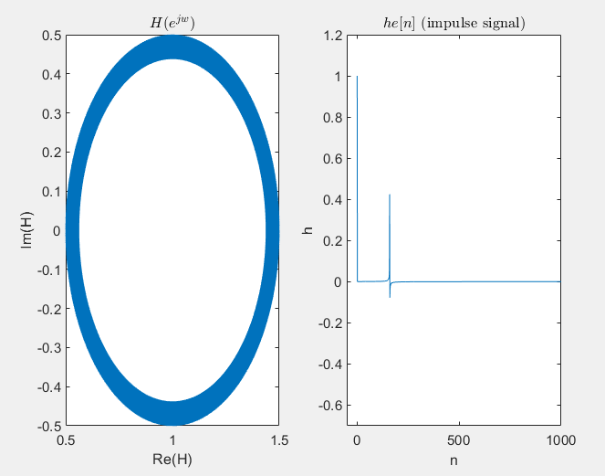

1. 实际上z[n]应该等于x[n]，但由于精度限制在工程上不成立；另一方面误差在10^-16，可以接受。

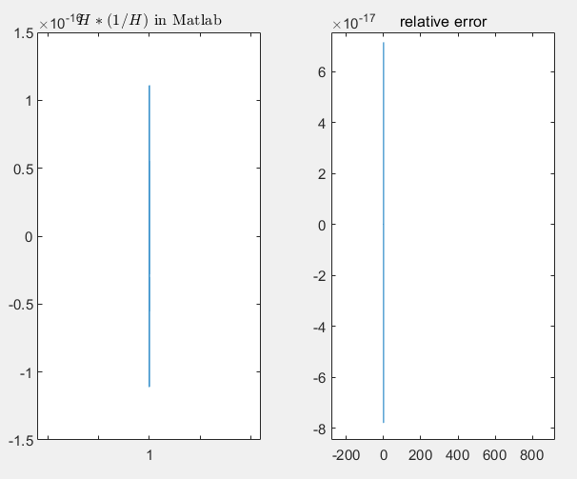

1. her：

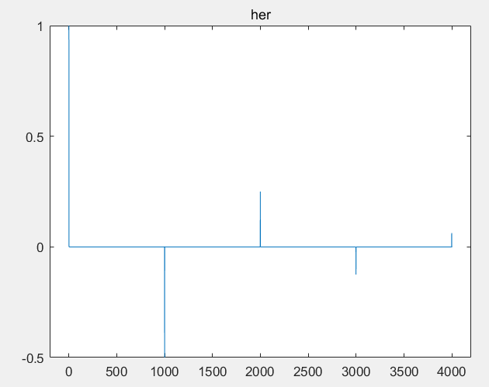

1. y和z：

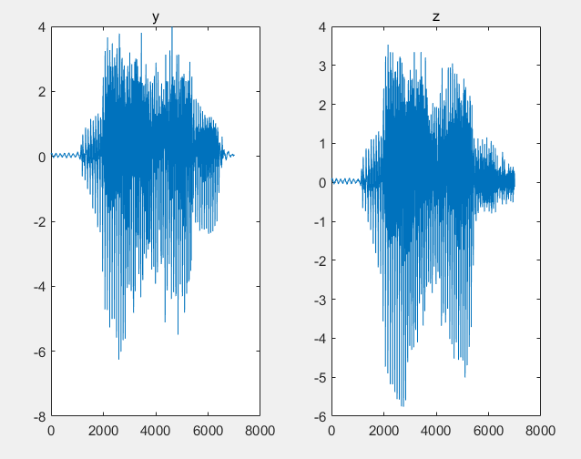

y、z的相对差值：

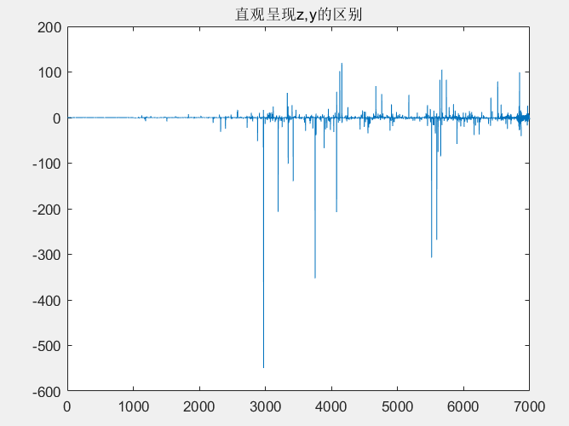

1. hoa：与冲激函数不相等的原因可能在计算机数据存储位数有限，精度不够。

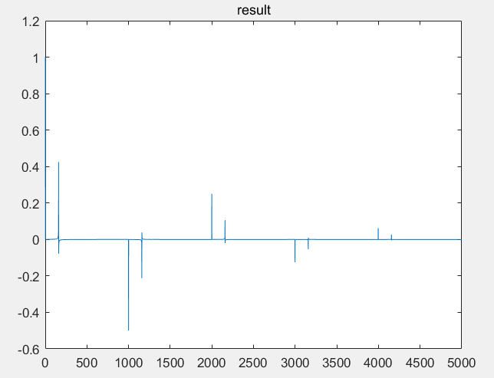

1. **当只有一组 $\{α,N\}$ 时，**

$$Y\left(z\right)=X\left(z\right)\left(1+αZ^{-N}\right)⇒y[n]=\left\{\begin{aligned}x\left[n\right] n<N \\ x\left[n\right]+αx\left[n-N\right] n≥N\end{aligned}\right.$$

由于 $R_{XX}=x\left[n\right]*x[-n]$, 得

$$R_{YY}\left(z\right)=X\left(z\right)\left(1+αZ^{-N}\right)X\left(z^{-1}\right)\left(1+αZ^{N}\right)=R_{XX}\left(z\right)\left(1+α^{2}+αZ^{N}+αZ^{-N}\right)$$

即

$$R_{YY}\left[n\right]=\left(1+α^{2}\right)R_{XX}\left[n\right]+αR_{XX}\left[N-n\right]+αR_{XX}[n+N]$$

估计得，

$$\hat{N}=\arg{\max{R_{YY}\left[n\right]}} \left(\left|n\right|>\frac{N}{10}\right)$$

$$\hat{α}=\sqrt{\frac{R_{YY}\left(0\right)}{R_{XX}\left(0\right)}-1} (assume R_{XX}[n]≅0, while \left|n\right|>\frac{N}{10})$$

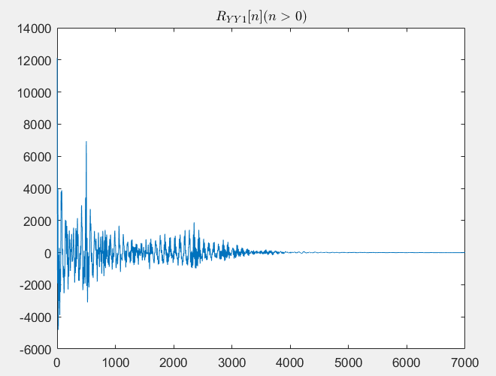

得 $\hat{N}=501$ , $\hat{α}=0.7467$ .

**当 $\{α_{1},α_{2},N_{1},N_{2}\}$ 时，**

$$y\left[n\right]=x\left[n\right]*\left(δ\left[n\right]+α_{1}δ\left[n-N_{1}\right]+α_{2}δ\left[n-N_{2}\right]\right)$$

因此,

$$R_{YY}(z)= X\left(z\right)\left(1+α_{1}Z^{-N_{1}}+α_{2}Z^{-N_{2}}\right)X\left(z^{-1}\right)\left(1+α_{1}Z^{N_{1}}+α_{2}Z^{N_{2}}\right)$$

$$=R_{XX}\left(z\right)[1+α_{1}^{2}+α_{2}^{2}+α_{1}α_{2}{(Z}^{N_{2}-N_{1}}+Z^{N_{1}-N_{2}})+α_{1}Z^{-N_{1}}+α_{2}Z^{-N_{2}}+α_{1}Z^{N_{1}}+α_{2}Z^{N_{2}}]$$

即

$$R_{YY}\left[n\right]=\left(1+α_{1}^{2}+α_{2}^{2}\right)R_{XX}\left[n\right]+α_{1}α_{2}R_{XX}\left[n+N_{2}-N_{1}\right]+α_{1}α_{2}R_{XX}\left[n-N_{2}+N_{1}\right]+α_{1}R_{XX}\left[n-N_{1}\right]+α_{1}R_{XX}\left[n+N_{1}\right]+α_{2}R_{XX}\left[n-N_{2}\right]+α_{2}R_{XX}\left[n+N_{2}\right]$$

则同理，可估计

$$\hat{N_{1}}=\arg{\max{R_{YY}\left[n\right]}} \left(\left|n\right|>\frac{N_{1}}{10}\right)$$

$$\hat{N_{2}}=\arg{\max{R_{YY}\left[n\right] \left(\frac{N_{2}}{10}<\left|n\right|<\frac{N_{1}}{10}\right)}}$$

$$assume that N_{1}≥N_{2}, and when n≥\min\left\{N_{1}, N_{2}\right\} R_{XX}\left[n\right]≅0$$

$$\hat{α_{1}}=R_{YY} [\hat{N_{1}} ]/R_{XX} [0]$$

$$\hat{α_{2}}=R_{YY}[\hat{N_{2}} ]/R_{XX}[0]$$

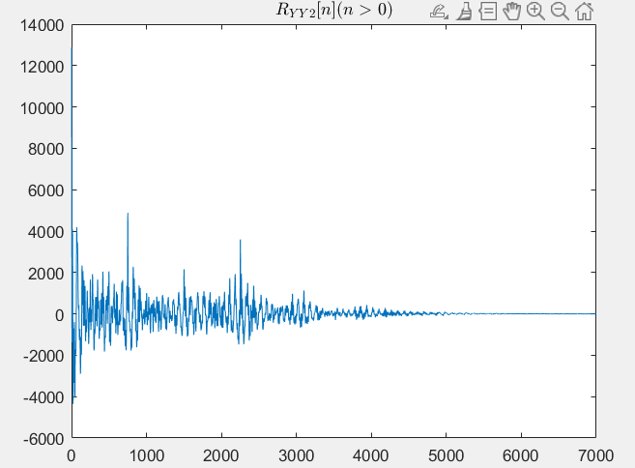

得 $\hat{N_{1}}=751$ , $\hat{N_{2}}=2253$ ， $\hat{α_{1}}=$ 0.5779, $\hat{α_{2}}=0.3968.$

**Problem 3**

1. z（- - . .）的时域图：

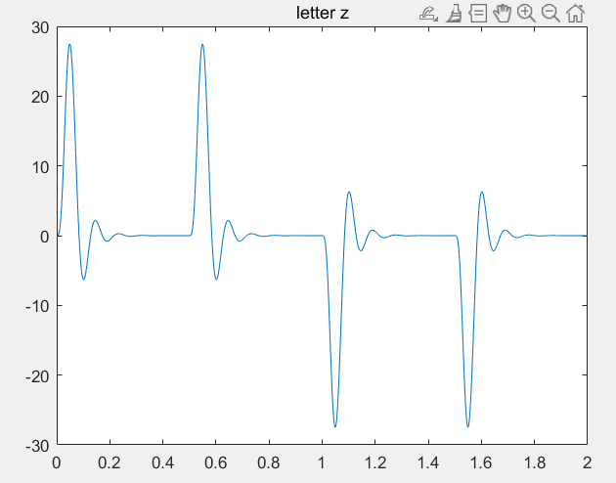

1. 滤波器的频率响应：

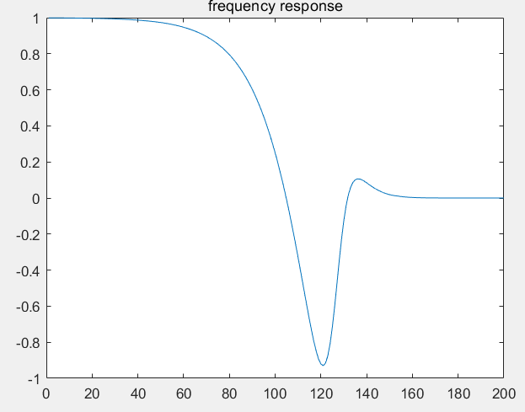

1. 橙色是原信号，蓝色是滤波后的信号。

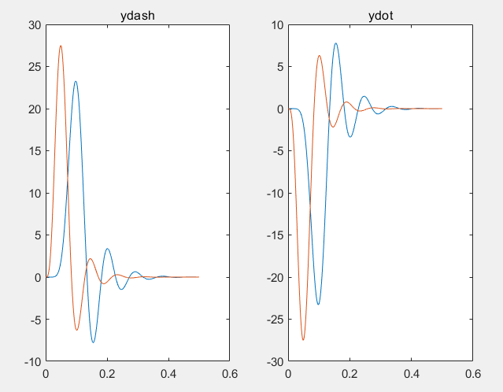

1. 经过 $\cos{(2πf_{1}t)}$ 调制后的输出信号的赋值在 ${10}^{-3}$ 量级，说明大部分能量被滤波器过滤，符合预期。

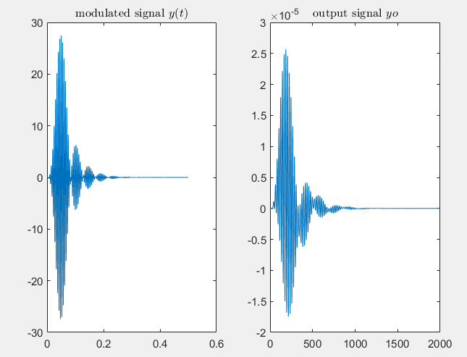

$given that$

$$\begin{aligned}s_{1}\left(t\right)=m\left(t\right)\cos^{2}\left(2πf_{1}t\right)=m\left(t\right)\frac{1+\cos{(2π∙2f_{1}t)}}{2}, \\ s_{2}\left(t\right)=m\left(t\right)\sin\left(2πf_{1}t\right)\cos\left(2πf_{1}t\right)=m\left(t\right)\frac{\sin{(2π∙2f_{1}t)}}{2}, \\ s_{3}\left(t\right)=m\left(t\right)\cos\left(2πf_{1}t\right)\cos\left(2πf_{2}t\right)=m\left(t\right)\frac{\cos\left(2π\left(f_{1}+f_{2}\right)t\right)+\cos\left(2π\left(f_{1}-f_{2}\right)t\right)}{2}\end{aligned}$$

$$thus we derive the Fourier transform:$$

$$S_{1}\left(jω\right)=\frac{1}{2}M\left(jω\right)+\frac{1}{4}M\left(j\left(ω-4πf_{1}\right)\right)+\frac{1}{4}M\left(j\left(ω+4πf_{1}\right)\right),$$

$$S_{2}\left(jω\right)=\frac{j}{4}M\left(j\left(ω+4πf_{1}\right)\right)-\frac{j}{4}M\left(j\left(ω-4πf_{1}\right)\right),$$

$$S_{3}\left(jω\right)=\frac{1}{4}M\left(j\left(ω-4π(f_{1}-f_{2})\right)\right)+\frac{1}{4}M\left(j\left(ω+4π(f_{1}-f_{2})\right)\right)+\frac{1}{4}M\left(j\left(ω-4π(f_{1}+f_{2})\right)\right)+\frac{1}{4}M\left(j\left(ω+4π(f_{1}+f_{2})\right)\right)$$

1. 只要再乘自身的正/余弦信号，傅里叶变换后就会出现一个 $M(jω)$ 通过滤波器；而其他信号，无论是频率不同还是正余弦不同，都不会通过滤波器。

因此过滤 $m_{1}$ 只需要再乘 $cos(2πf_{1}t)$；过滤 $m_{2}$ 只需要再乘 $sin⁡(2πf_{2}t)$；过滤 $m_{3}$ 只需要再乘 $sin⁡(2πf_{1}t)$。

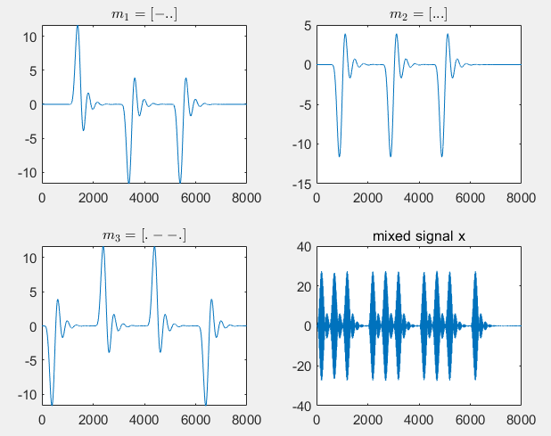

最终得到结果 $m_{1}+m_{2}+m_{3}=DSP$